國立彰化師範大學
「數位教材製作技巧─威力導演影片剪輯一把罩」工作坊
一、活動目的：為提升各高中職及國中在職教師之數位與多媒體製作能力，特邀數位影片剪輯專家，針對透過講解與實務操引領大家瞭解威力導演影片剪輯功能，以提升教師製作數位教學影片之品質，亦能增進藉由影片傳達創意之技能。
二、活動日期：104年7月30日(星期四)。
三、活動時間：上午10：00～下午15：30。
四、活動地點：國立彰化師範大學進德校區 教學大樓T502電腦教室。
五、參加對象：高中職及國中在職教師、儲備教師。
六、主辦單位：國立彰化師範大學 數位學習中心 & 進修學院
七、活動議程：
時間 | 活動名稱 | 主講人/主持人
10:00～10:15 | 報到
10:15～10:20 | 長官致詞 | 國立彰化師範大學  數位學習中心
10:20～11:50 | - 影像剪輯流程介紹  - 介面說明  - 檔案的操作  - 影片基本剪輯  - 分割影片  - 時間軸比對  - 多鏡剪輯設計師  - 文字工房  - 基本文字格式  - 文字動畫及特效  - 字幕工房 | 君邑資訊有限公司  陳啓維老師
11:50～13:00 | 中午休憩及午餐時間
13:00～14:30 | - 照片處理  - 幻燈片秀  - 縮時攝影  - 創意主題設計師  - 音效混音  - 輸出影片  - 匯出專案 | 君邑資訊有限公司  陳啓維老師
14:30～14:40 | 休息時間
14:40～15:30 | - 各式特效應用  - 轉場特效  - 特效工房  - 炫粒物件  ● 微電影綜合練習  片頭.配音.配樂.字幕.片尾 | 君邑資訊有限公司  陳啓維老師

八、報名相關資訊：
(一) 報名方式：請至「全國教師在職進修資訊網」，網址：http://inservice.edu.tw。
(二) 報名員額：限50人，額滿為止。
(三) 聯絡人：數位學習中心 王一琳小姐
(TEL：04-7232105分機1766)
(四) 注意事項：1.本次活動敬備便當。
2.本活動無專車接送，敬請與會人士見諒，自行開車者，請依本校「停車場管理辦法」之優惠收費標準辦理(開車教師取車時，請向收費處出示當日研習手冊，即可優惠收費)。
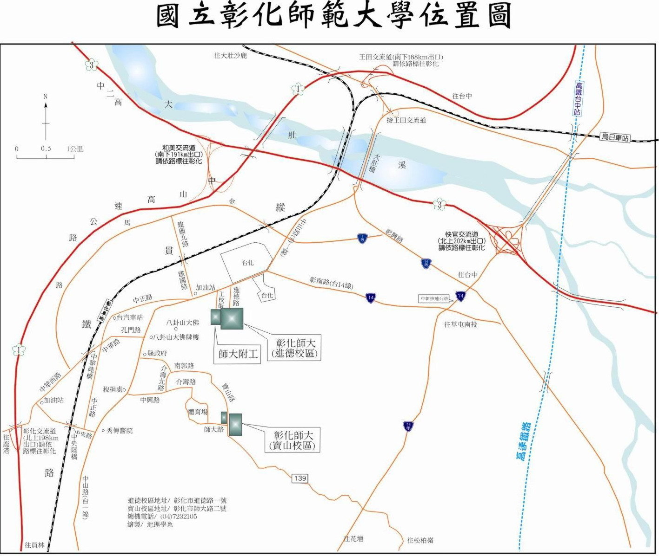

進德校區交通指南：
鐵公路：
從彰化火車站搭乘「彰化客運」，「台中客運」102路線，「台汽客運」往台中，大甲或是埔里方向的班車，於彰化師範大學下車，步行約五分鐘，即可抵達。
中山高速公路：
1. 彰化市以北者，經高速公路南下，下王田交流道，經大肚橋，台化工廠左轉進德路，即可抵達。
2. 彰化市以南者，經高速公路北上，下彰化交流道，沿中華西路、中華路、孔門路、中山路、
右轉進德路，即可抵達。
國道三號高速公路：
由快官系統交流道(往彰化方向)下中彰快速道路(台74線)，至中彰終點右轉彰南路(台14線)，至中山路左轉，經台化工廠，左轉進德路，即可抵達。
高鐵：
臺灣高鐵台中站下車，轉搭「台中客運」102(白)路線、101路線，「彰化客運」台中-鹿港路線，「員林客運」台中-西港路線、台中-西螺路線，於彰化師範大學下車，步行約五分鐘，即可抵達。(註：以上資訊若有異動，以高鐵車站現場公告為準)
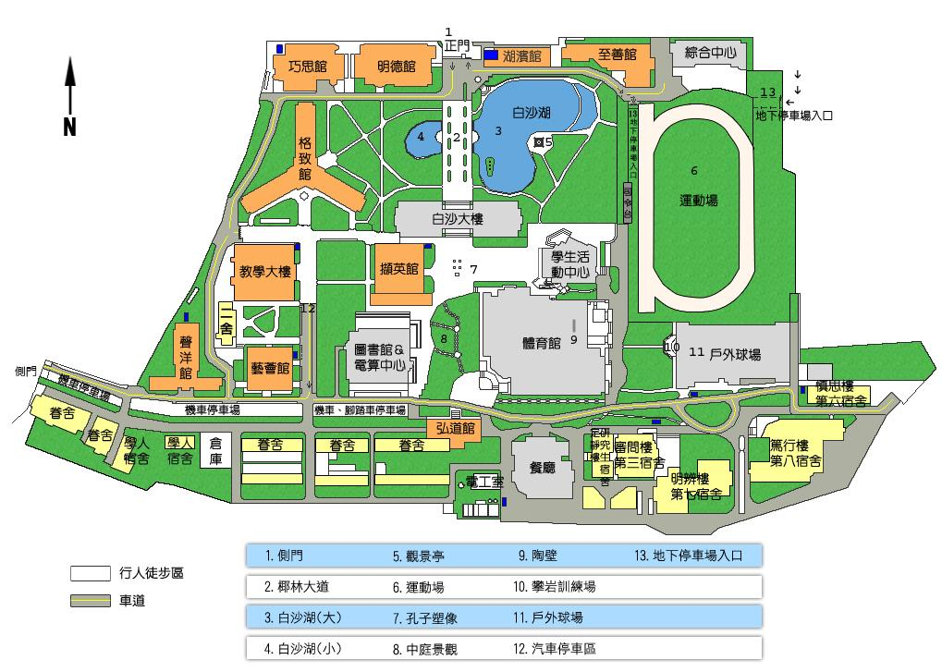

活動地點：
教學大樓(5F)
T502電腦教室

校門口
地下停車場入口

